最特别的“树”
——利泰幼儿园大二班的小树林探秘活动
太仓市沙溪镇幼教中心利泰幼儿园 周亦潘
一、墙上的“脚印”
午饭后，孩子们在小树林散步，墙壁上密密麻麻的“黑点”吸引了他们的注意。“你们快看，墙上有脚印！”浩浩指着墙壁说，“会是谁的脚印呢？”大家停下脚步，好奇又惊讶。走近一瞧，原来是棵“树”！
“咦，树怎么长脚了呢？”一旁的岚岚好奇地问。
“它不是树，树不可能有脚！”宇泽指着墙上的“脚印”说。
萧萧拉起一片叶子说：“它有叶子，树是有叶子的！”
“可是，这树怎么长在墙上呀？”“估计是天气太热，黏上去了吧！”“不可能，墙上又没有胶水！”
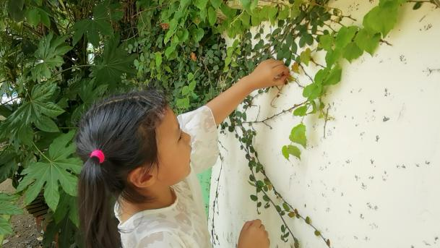
我的思考：偶然的机会，孩子们发现了墙上的“脚印”，并对“它”进行了猜测和讨论。这是一棵树吗？这是一棵长着“脚”的树吗？孩子们对它的特别感到好奇和惊讶，心中有着说不尽的疑问和猜想。
二、会走路的 “树”
⒈真假爬山虎
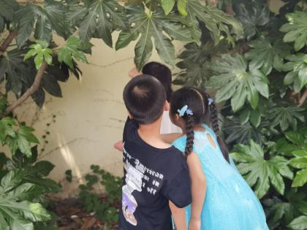
正当大家准备回教室时，萧萧发现了新目标：“你们看，这里还有一棵爬山虎！”“这也是爬山虎吗？”我问。“对呀，他们长得差不多！”萧萧肯定地说。
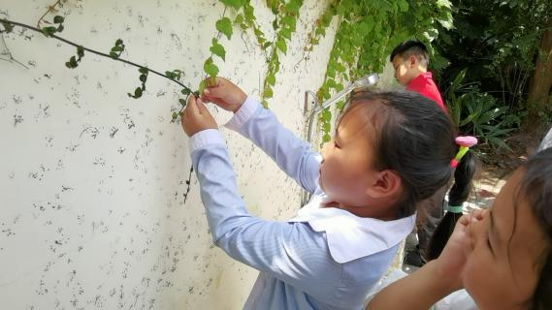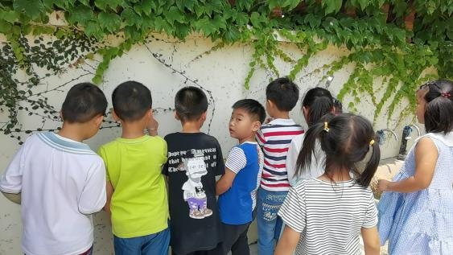
“不对，它们的叶子不一样！”宇泽对比着它们的叶子说。
一旁的萧萧反驳道：“可是，它也是长在墙上的。而且墙上也有脚印！”
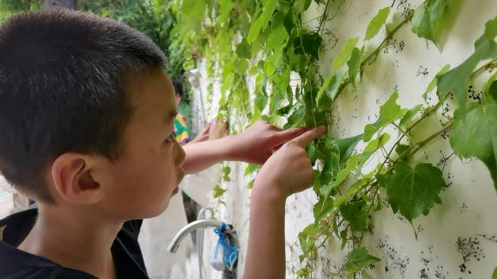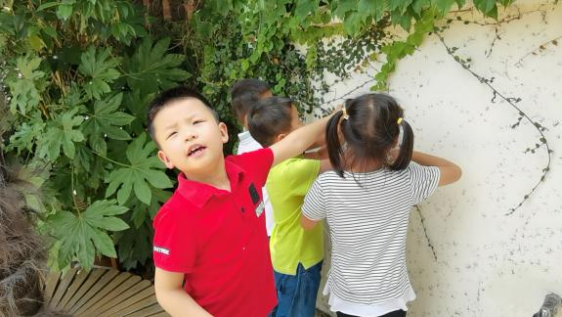
“不对，他们的脚不一样！”婉茹说，“爬山虎的脚是绿色的，它的是红色的！”
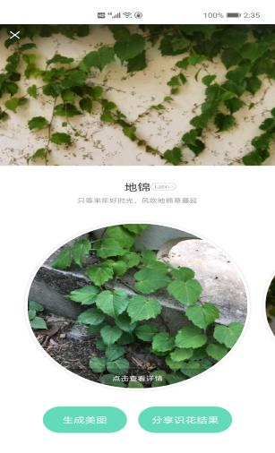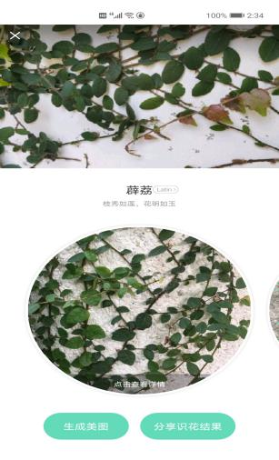
“那我们问问老师吧！”轩轩兴奋地说，“以前不认识的植物只要用手机扫一扫就知道了！”
于是，在孩子们的建议下，我用“形色”（一款鉴定植物的手机软件）为他们揭晓了答案：一开始我们发现的那棵植物是“地锦”，它还有一个特别的名字——“爬山虎”。而左边的植物叫“薜荔”，只是和爬山虎长得比较像而已。
我的思考：面对真假爬山虎，孩子们根据自己观察、比较进行了猜测和讨论，从外形、叶子的大小和颜色、“脚印”的颜色等发现了两种植物的相同和不同，虽然口头“辩论”没有结果，但最后大家还是通过一种特别却熟悉的方法（“形色”扫一扫）进行了揭秘，并对爬山虎的特征有了进一步的了解。
揭秘后，孩子们依旧对爬山虎很感兴趣，提出了很多问题，并把他们记录了下来。
⒉关于爬山虎，我想问……
认识了爬山虎后，大家对这棵会走路的“树”产生了浓厚的兴趣，并用绘画的方式将自己的发现和问题展现了出来：
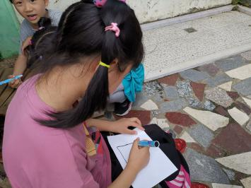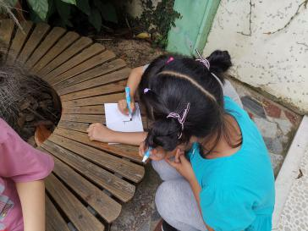
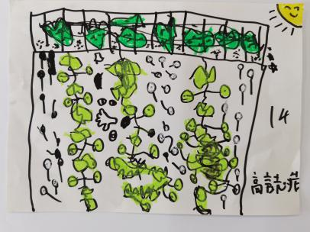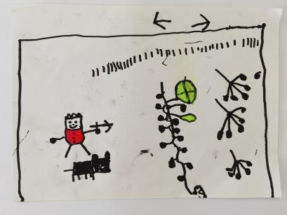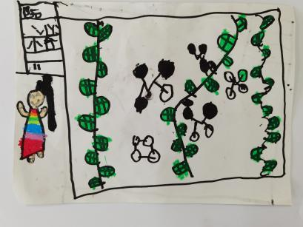
浩浩说：“爬山虎的“脚”好多呀，可是为什么有的是绿色的，有的是红色的，还有的是黑黑的呢？（没有带红色蜡笔，所以涂了绿色）”
小香说：“我仔细的看了看爬山虎，它的叶子有的是朝左边的，有的是朝右边的，还有的是朝下面的。”
佳音说：“爬山虎好长呀，它每天要长大多少呀？为什么它会一直连到地上去？（藤蔓向下延伸）”
⑴第一次做标记
“爬山虎的藤蔓每天长多少呢？”我问。浩浩说：“我们可以做一个标记，贴在爬山虎的叶子上面！”于是，在浩浩的发动下，班里每三个小朋友为一组，每组认领了一棵爬山虎，进行观察和记录。
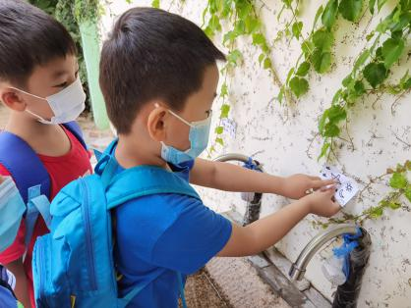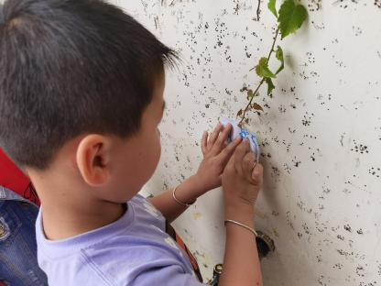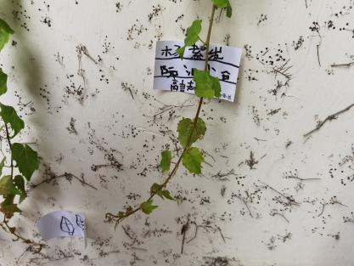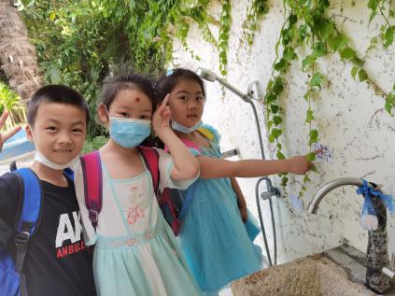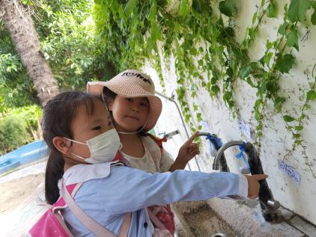
时间匆忙，放学前大家草草画了标记，直接贴在爬山虎地的根旁边。
我的思考：孩子们能够根据自己的观察和发现，将爬山虎的特征以及自己的疑问用绘画的额方式进行记录。其中，“爬山虎每天爬多少距离”是孩子们很想去探究和发现的问题，孩子们想到用贴纸片做记录的方法来观察爬山虎每天爬的距离，虽然这样做标记可能是无效的（标记没有贴在爬山虎藤蔓的根部，如果下雨，标记会淋湿或掉落……这些问题会对结果产生影响）但是，我并没有进行过多的指导，我希望孩子们能够在观察和探究的过程中自己发现并尝试解决这个问题，这一定比直接告诉他们结果更有意义。
⑵第二次做标记
第二天一来，孩子们果然发现了问题：
浩浩说：“标记贴在中间，不好记录，看不清楚每天爬了多少”。
小香说：“标记没贴牢，掉了，没法记录了……”
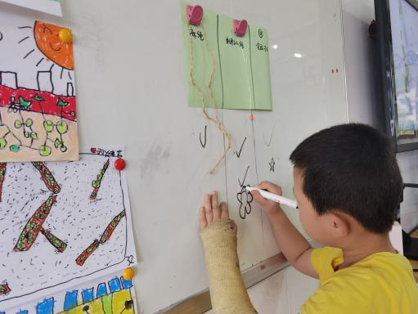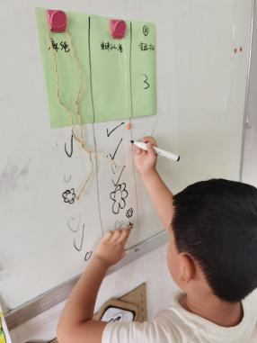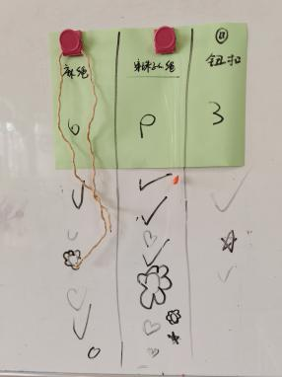
于是，大家决定用一种材料固定住爬山虎最下面的茎叶，通过投票，我们从“麻绳、串珠子的透明绳线、纽扣”中选择了“串珠子的透明线来固定。
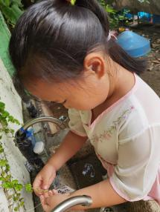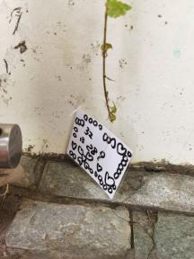
于是，孩子们还自主设计了小组记录本，并给每个小组取了好听的名字。之后，我们将小组标记塑封打洞，再穿过绳子，系在茎叶上面，坚持记录爬山虎每天爬多少的变化。
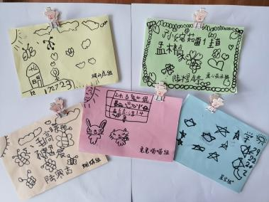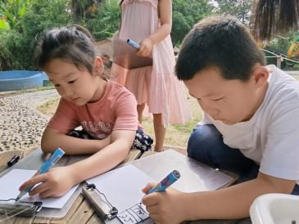
我的思考：每天记录爬山虎成长的过程也是孩子们不断成长的过程，每天吃完饭，孩子们都会带上自己的记录本，走到自己小组的标记前，摸一摸、看一看、比一比、记一记，用自己喜欢的方式或是“绘画”、或是“测量”等来和同组的孩子交流分享爬山虎的变化。
⒊成立项目研究小组
⑴研究的问题
在记录和观察的过程中，孩子们不时地会提出新的问题：
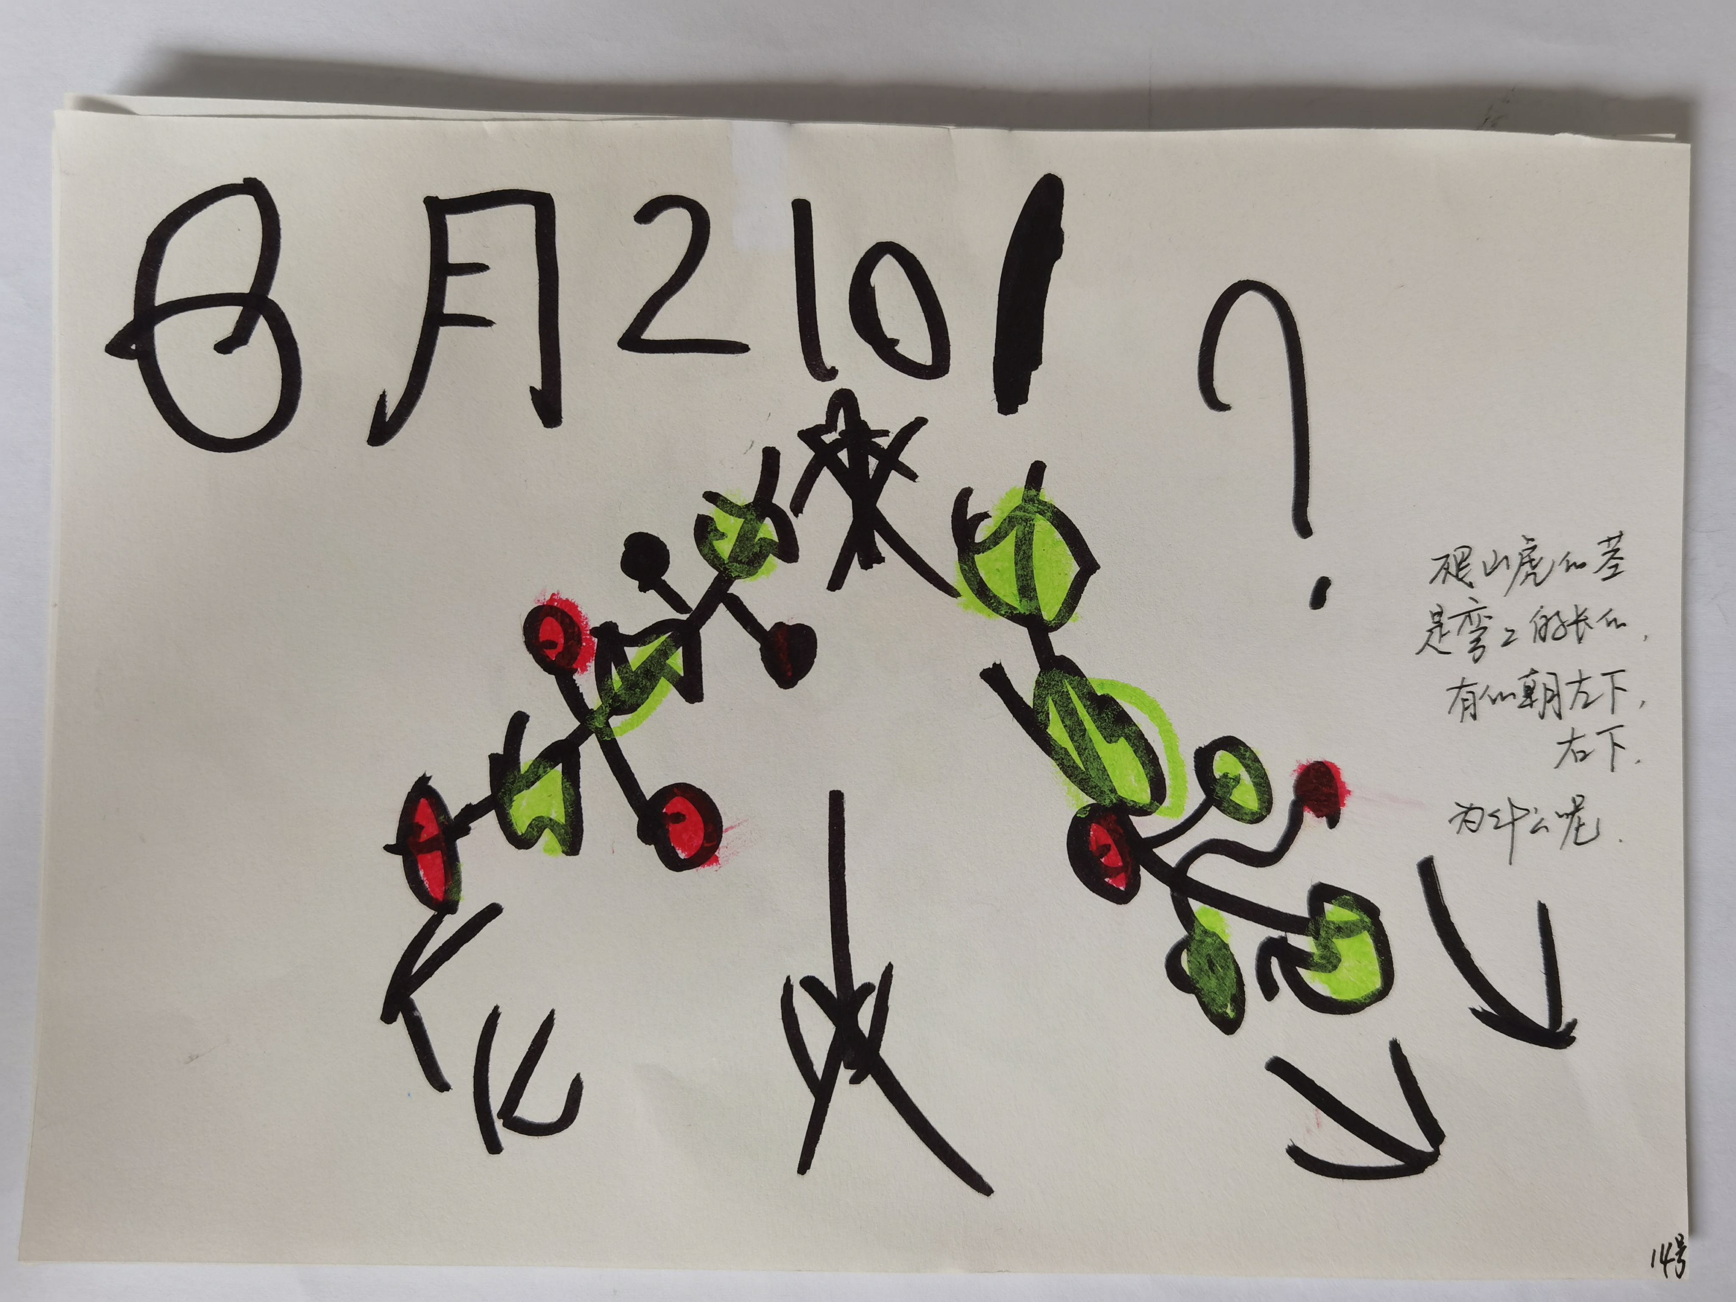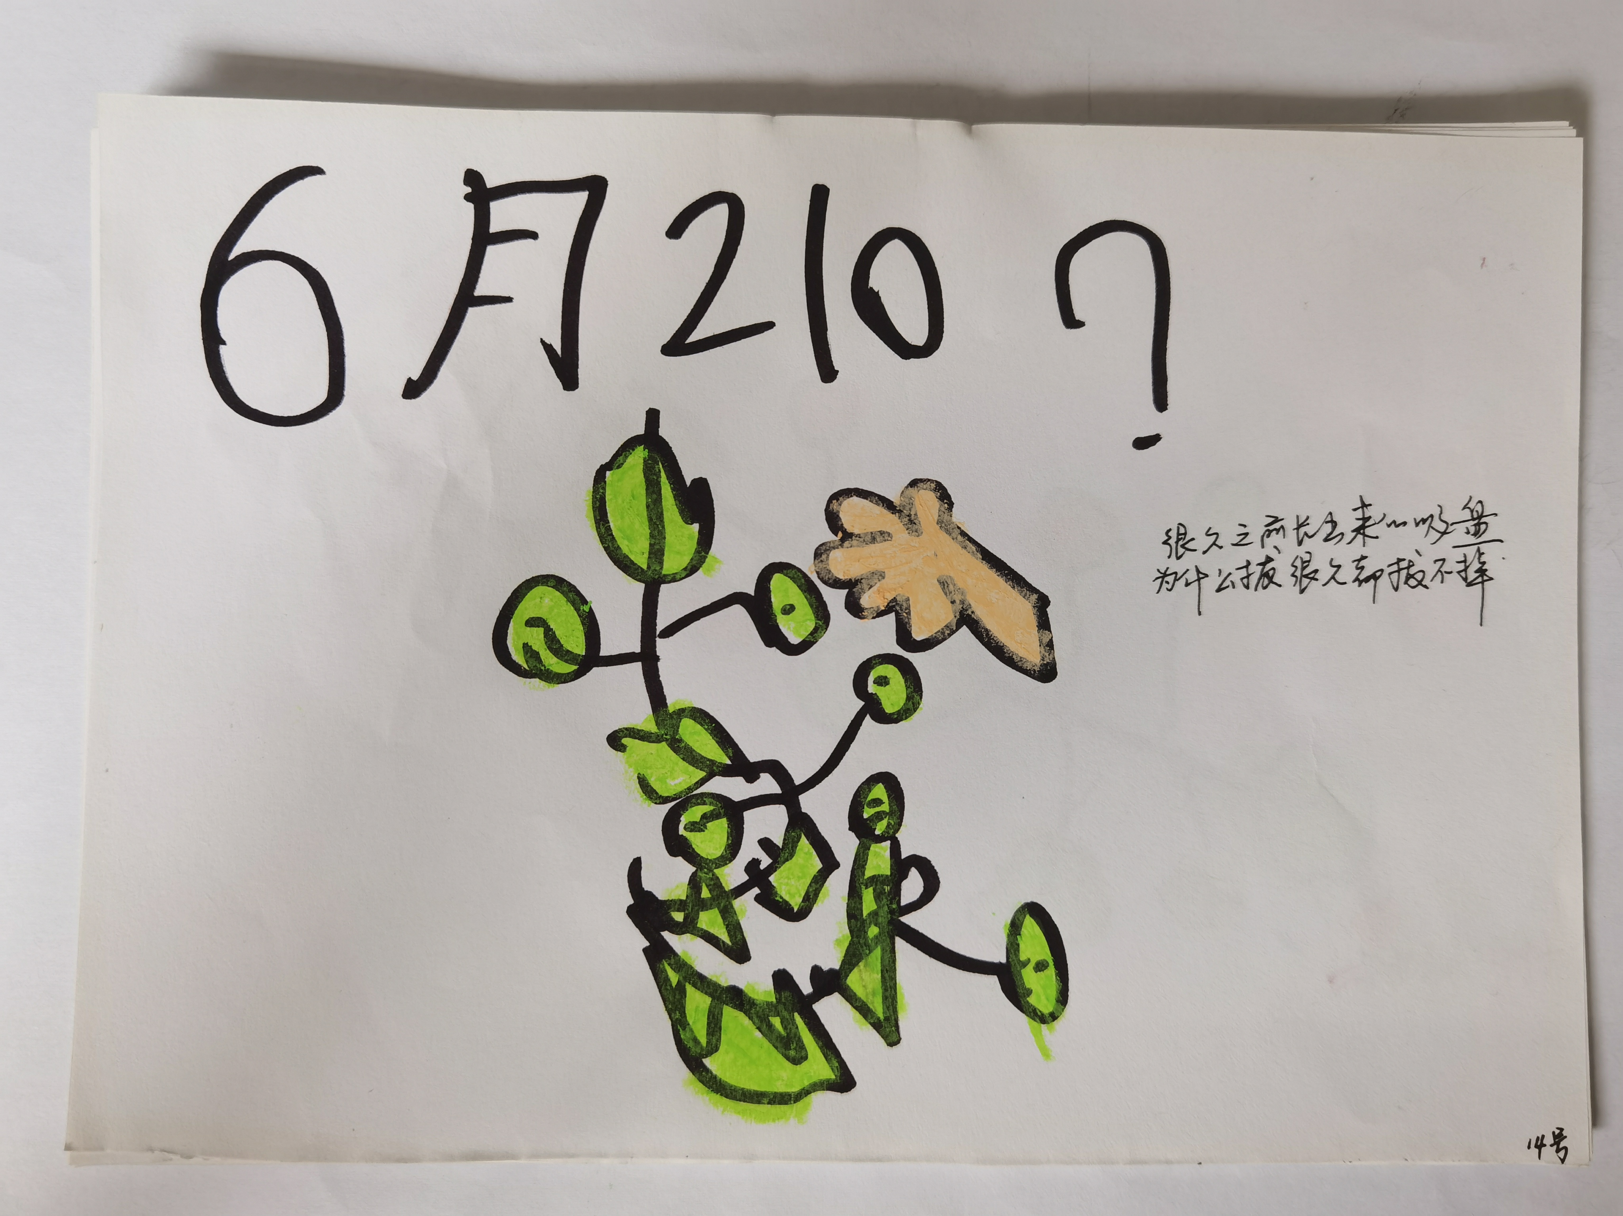
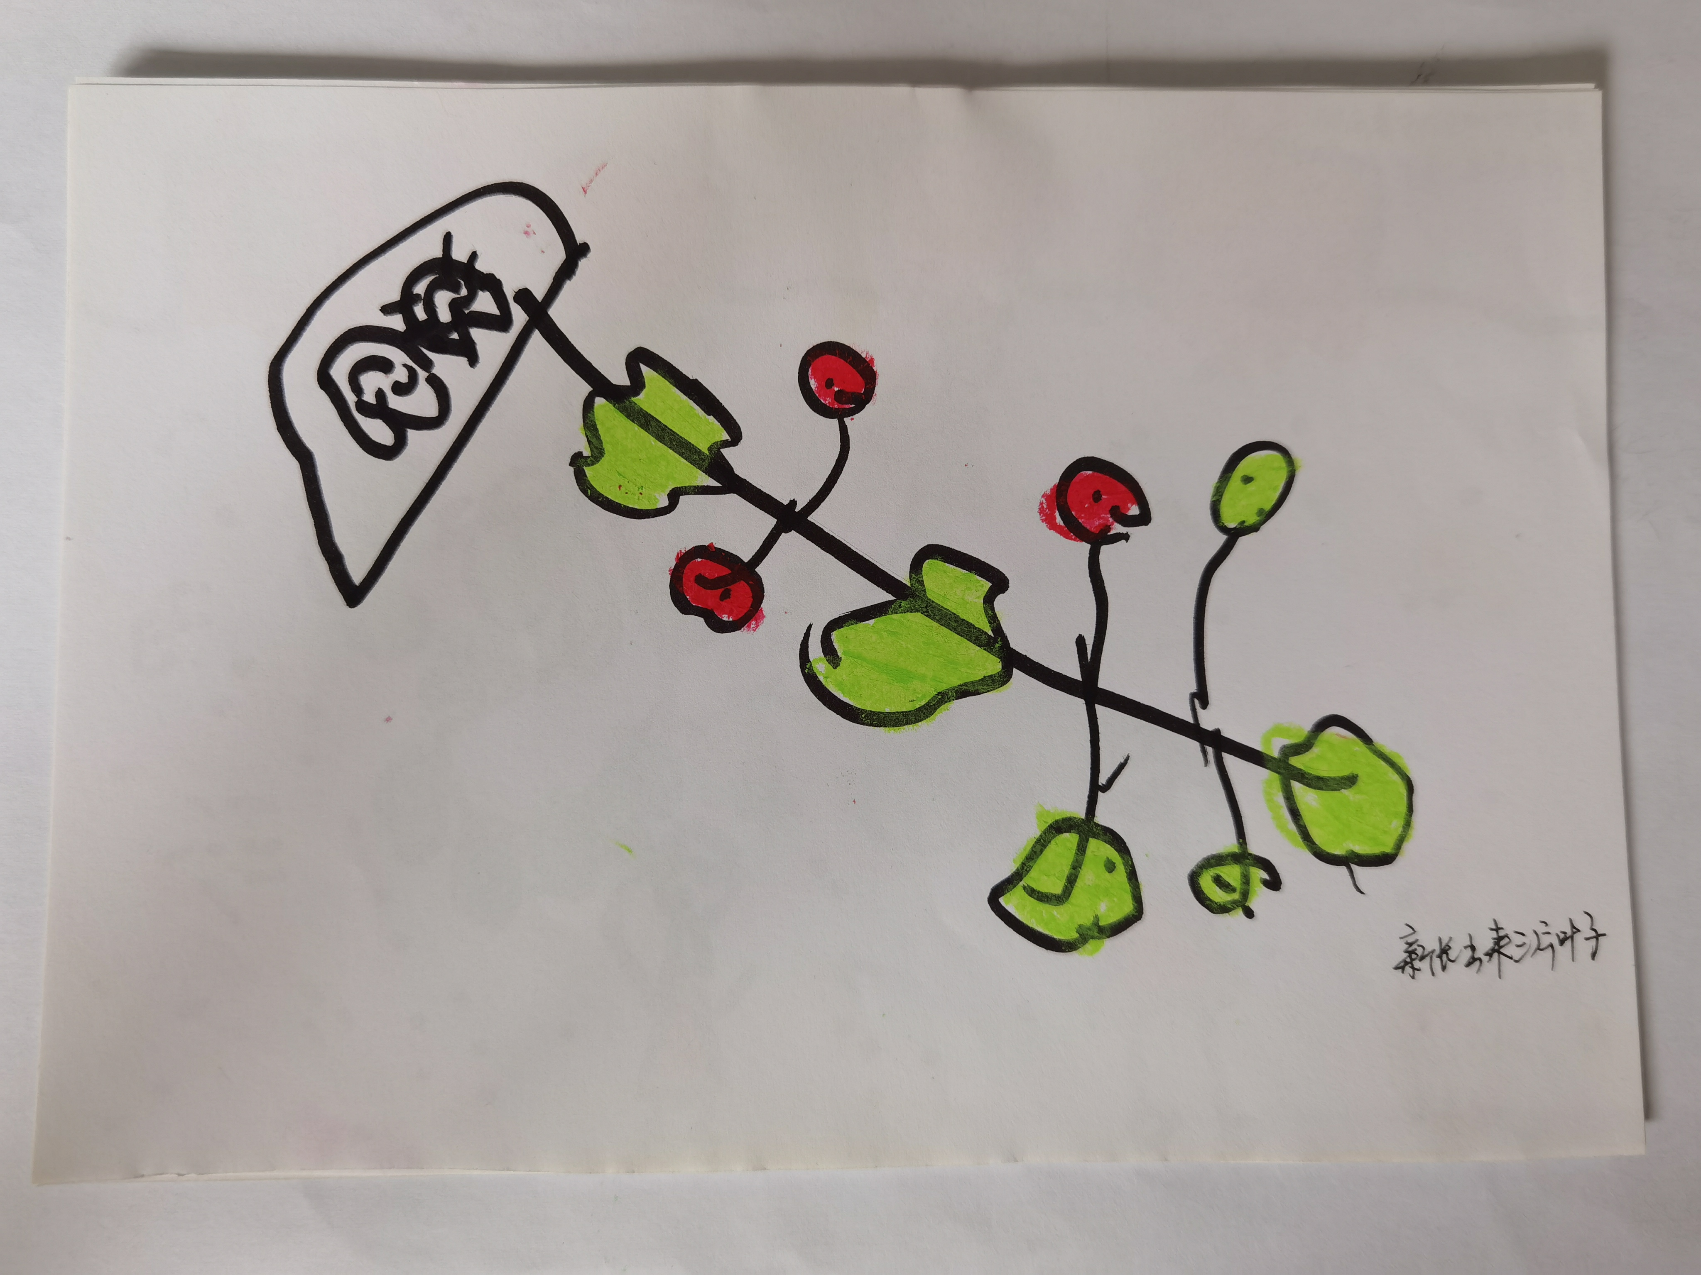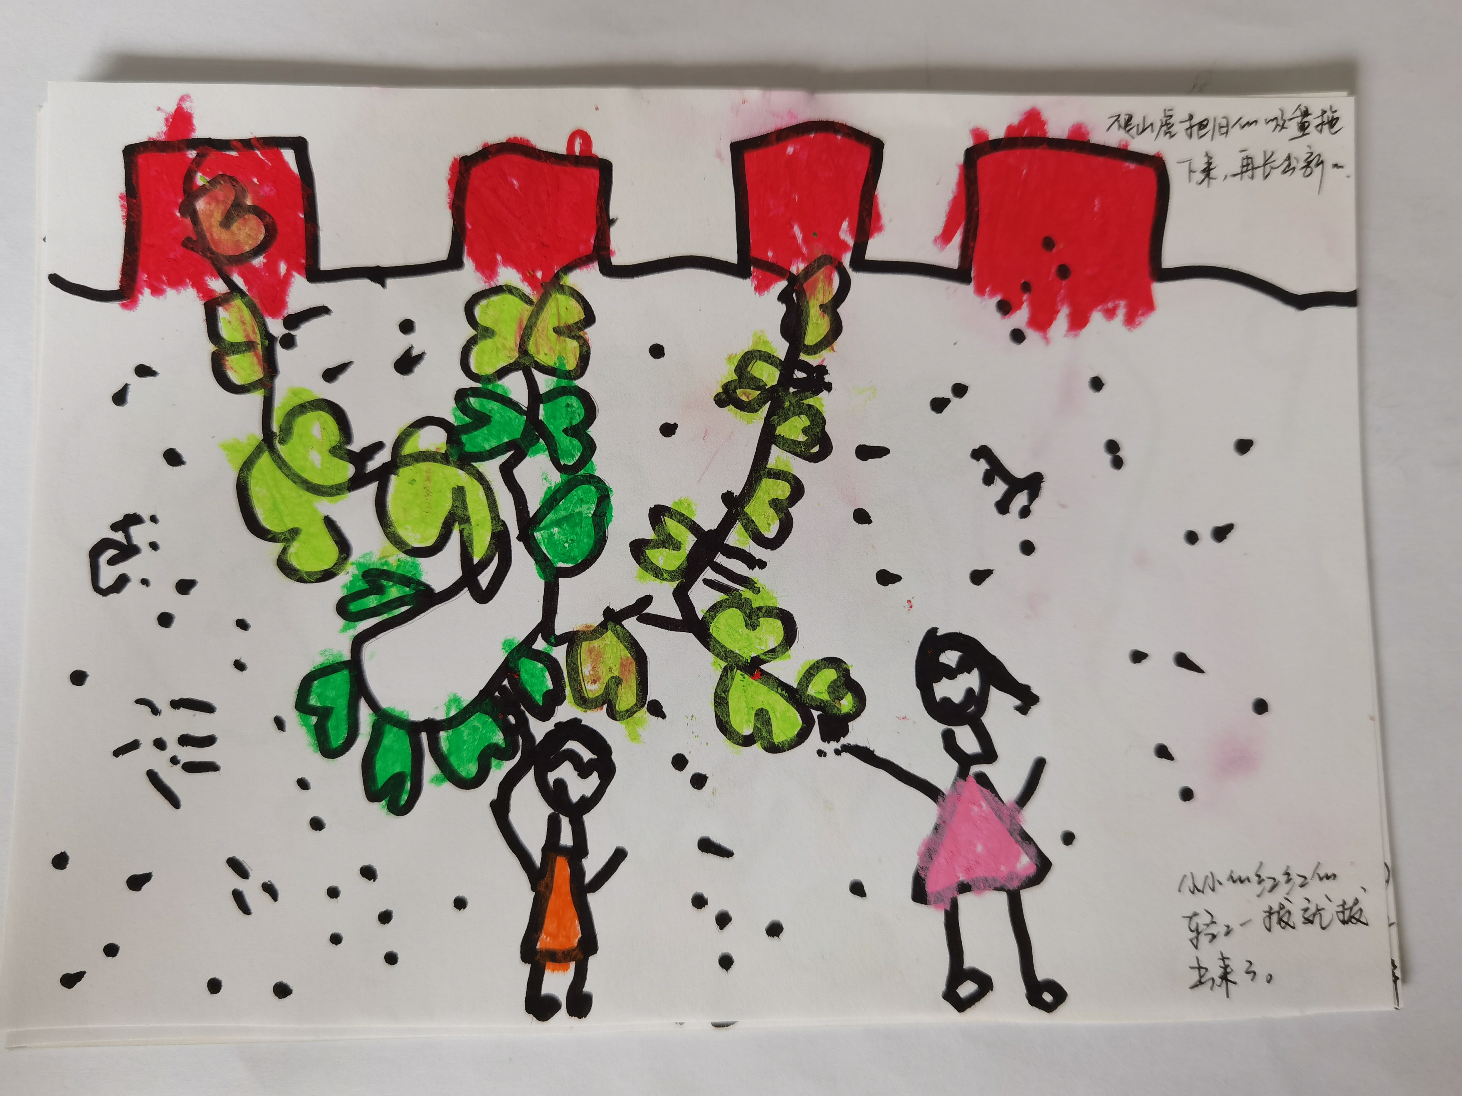
瑶瑶说：“爬山虎的“脚”为什么力气这么大？”
誌浩说：“为什么有的吸盘会掉落？有的还会变黑？”
梓豪说：“爬山虎的茎叶是弯弯绕绕的，有的朝下，有的朝旁边，可是为什么没有朝上的呢？”
婉茹说：“爬山虎的叶子怎么不一样？”
紫岚说：“爬山虎的根在哪里？是什么样子的？”
浩浩说：“很久之前长出来的吸盘，为什么拔了很久还是拔不掉？”
⑵项目小组成立啦
这么多的问题，我们怎么研究呢？
轩轩说：“我们可以按照顺序一个问题一个问题研究，这样就都能研究到了！”
岚岚说：“这样太慢了，万一等到放假都没研究完怎么办？还是投票选择吧，哪个问题票数最多就研究哪一个？”
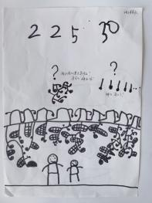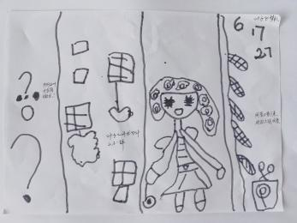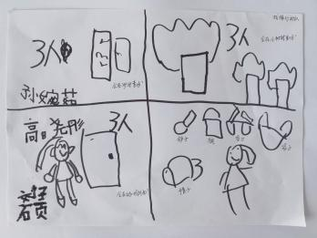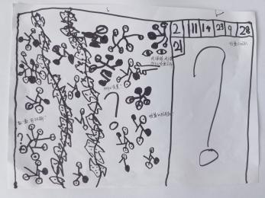
于是，我们将孩子们的问题按照“根”“叶”“果实”“吸盘”分成了四类，幼儿根据自己的兴趣自选加入“项目研究小组”，展开下一步的观察和探索。
我的思考：平时的探究活动中，我们都会有目的地选择一至两个问题引导孩子重点展开研究。但看到孩子们十分热衷于自己和同伴提出的问题，我决定通过成立“爬山虎项目研究小组”，借助这种新的探究形式，给孩子们的主动学习提供机会，以进一步丰富他们的学习方式。
⑶探秘爬山虎
项目小组成立后，孩子们在各自的小组（找根行动队、叶子飞梦队、吸盘小分队、种子研究队）内围绕问题进行探究和发现：
①找根行动队
“爬山虎的根在哪里呢？”找根行动队的孩子们从家里带来了小工具：铲子、水桶、篮子等，先在幼儿园里找，孩子们在沙池周围、八角金盘树周围、围墙边都仔细地找了一番，可是找不到。
这时婉茹说：“会不会在围墙外面？”于是，孩子们找到了园长妈妈，征得同意后，在保安叔叔和班级老师、阿婆的陪伴下，走出园门，寻找爬山虎的根。可惜的是，园外围墙旁杂草太多，人走不进去，探秘也只好告一段落。
②叶子飞梦队
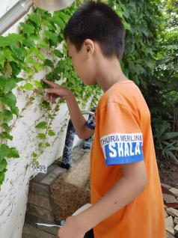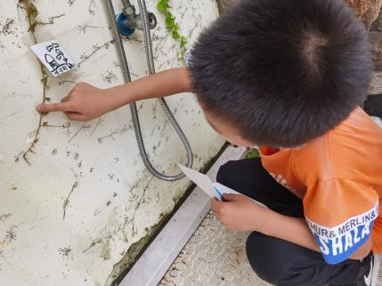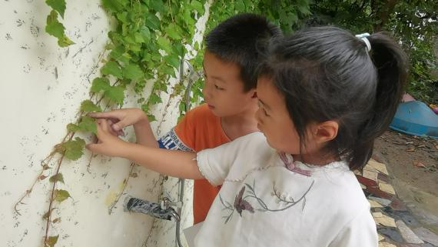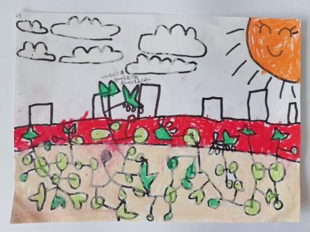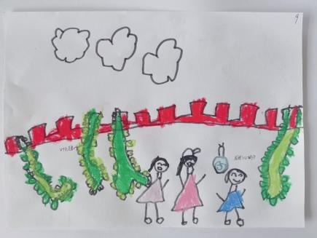
爬山虎的叶子形状不一样，有的是爱心形状的，有的是三角形的。而那些爱心形状的叶子是刚刚长出来的，是嫩绿嫩绿的。慢慢的叶子长大，变成了有三个角的形状，叶子上也有了一些深色的斑点。
③种子研究队
由于天气关系，组内的孩子都没有来园，种子研究队的活动暂未开展。
④吸盘小分队
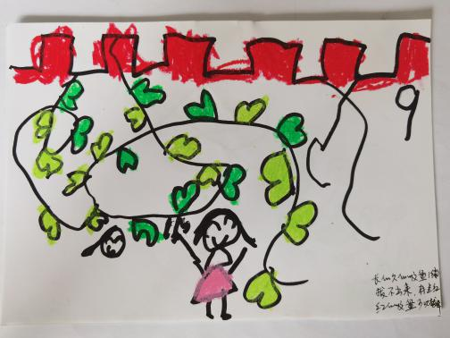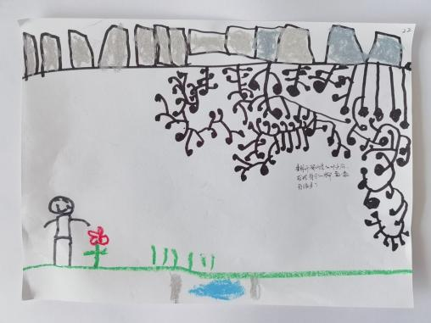
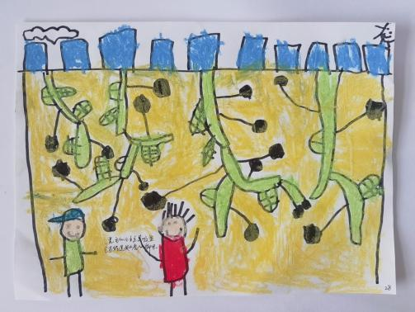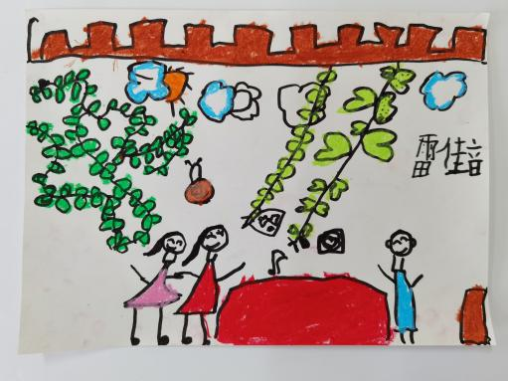
梓豪轻轻地摸了摸红色的吸盘，说：“好像蜗牛的触角呀，软软的。”
誌浩翻开爬山虎的叶子，用手指数了数：“爬山虎的吸盘可真多！”
佳音发现爬山虎一些新长出来的吸盘是红红的，用手轻轻一拔就会离开墙壁，但是长得久的一些吸盘（变成深绿色之后）就很牢固，用很大的力气也拔不下来。
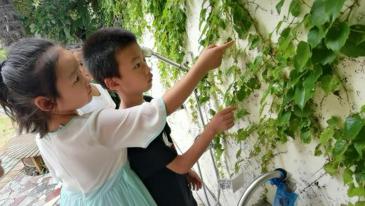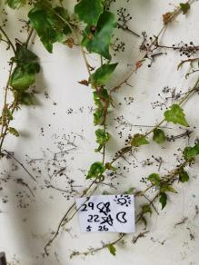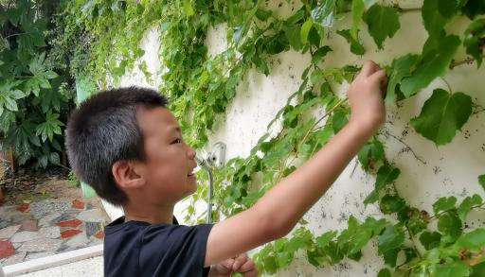
我的思考:关于吸盘，孩子们发现了不同时期吸盘可承受重量的不同，虽然没有进行实验验证，但在探究的过程中孩子不断地与爬山虎和同伴进行互动，用纸笔、语言、动作表达着自己的发现。
- 其他特别的树朋友
除了会“走路”的爬山虎，我们幼儿园还有那些特别的树呢？于是孩子们提出了“探秘小树林-寻找特别的树”的想法。
⒈探秘计划
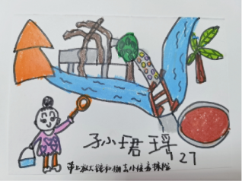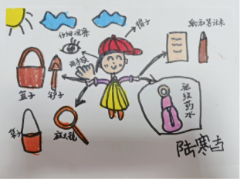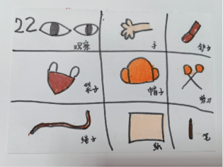
出发前，我们一起制定了探秘计划：带上需要的工具（帽子、驱蚊药水、放大镜、袋子）等，在探秘时用各种感官（眼睛看、鼻子闻、小手摸、耳朵听）去寻找和发现幼儿园里“最特别的树”，并用“纸”和“笔”记录下来。
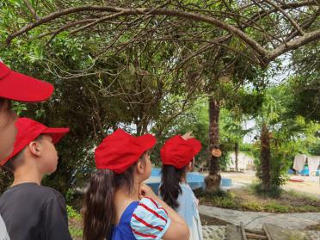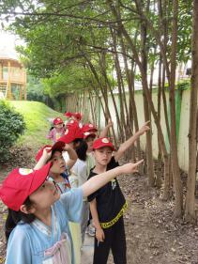
于是，我们在幼儿园里走走看看，开始了小树林的探秘：
⒉八角金盘
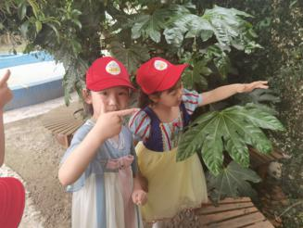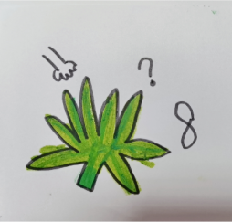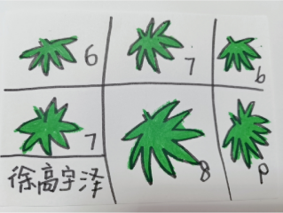
首先，我们发现了八角金盘，“八角金盘的叶子都是八片吗？带着疑问，孩子们用数一数、画一画的方式发现了八角金盘的叶子不全是8片，还可能是6片、7片或9片。
⒊芭蕉树
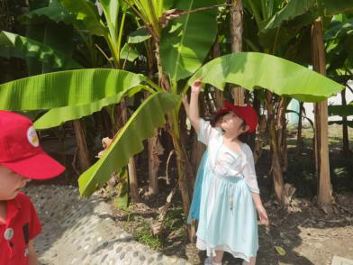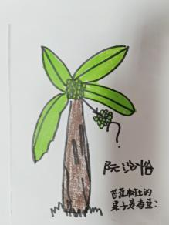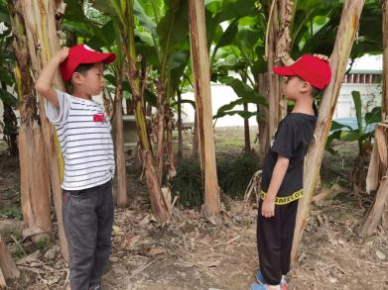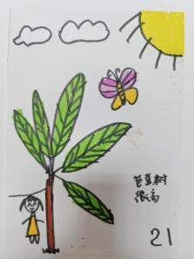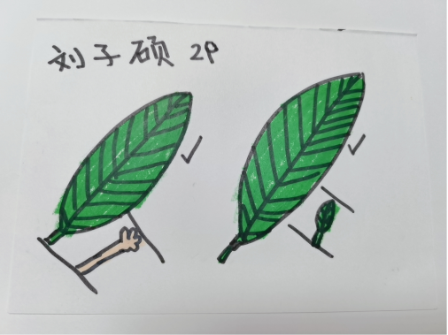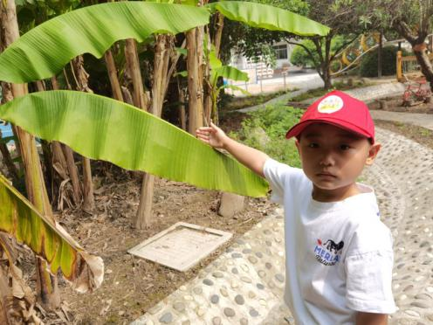
接着，我们来到小溪旁，孩子们发现了芭蕉树，还和芭蕉树比身高，和叶子比长短。并把我们的发现也记录了下来：
沁怡说：“我发现树上的果子了，是香蕉吗？”
誌浩说：“芭蕉树很高，比周老师还高！”
子硕说：“芭蕉树的叶子也真大，比我的手掌大多了！”
⒋凌霄树
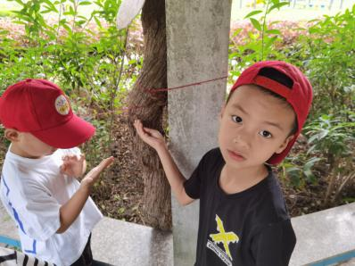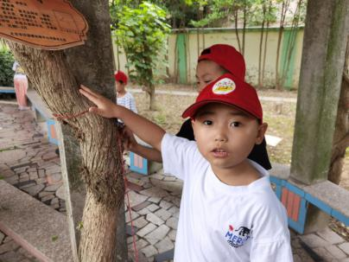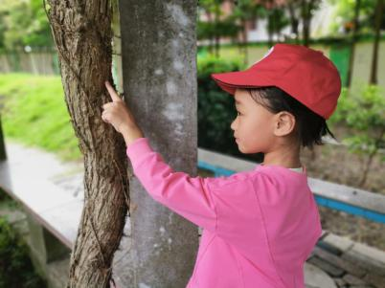
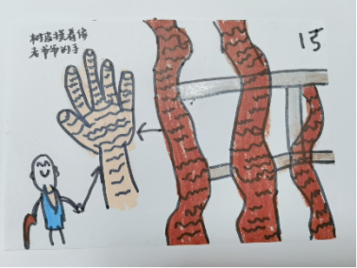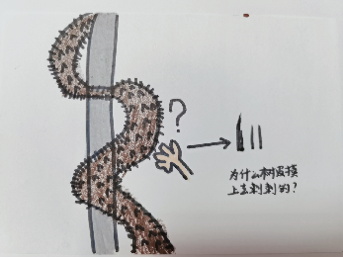
再继续往前，我们发现了“凌霄树”，摸一摸，树皮硬硬的，很扎人，像老爷爷的手。
仔细一瞧，凌霄树的树枝都缠到亭子上去了？这是什么原因呢？孩子们一边问，一边想：“是为了不让小朋友勾破衣服吗？”“是为了挡雨吗？”“是越高的地方阳光越多吗？
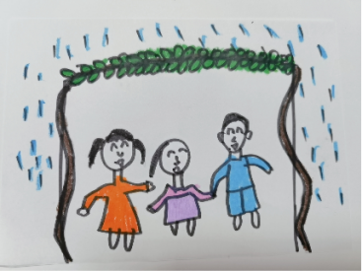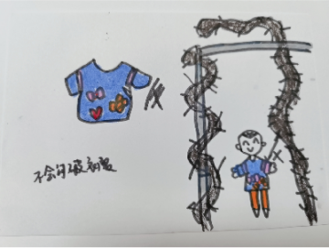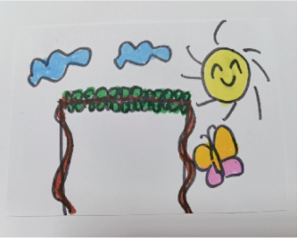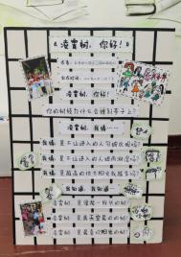
最后，我们还将这个问题编成了一首诗歌“凌霄树，你好”。
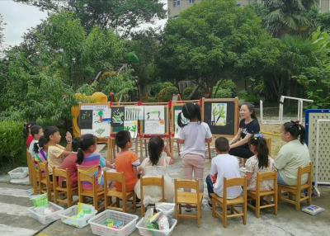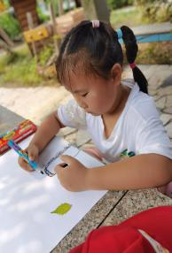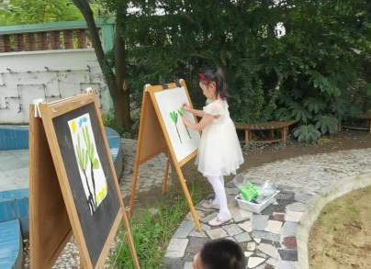
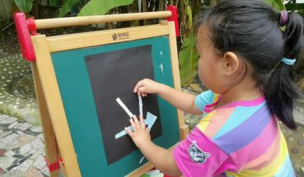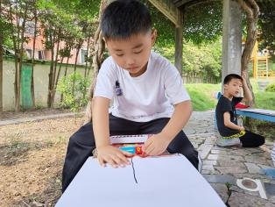
有了相关的观察、探究树的经验，我们开展了大班户外写生活动“小树林里的树”，鼓励幼儿运用不同工具，从不同角度观察、绘画自己最喜欢的树，分享自己和小树林的故事。
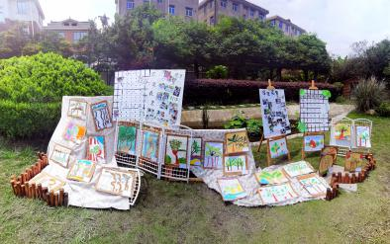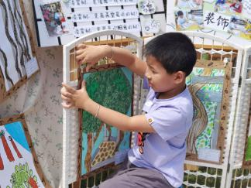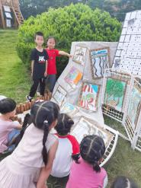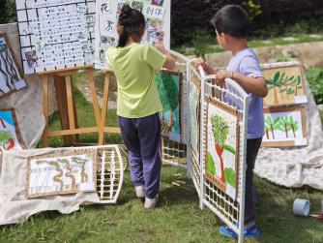
活动后，我们再次围绕“凌霄树”展开了绘画活动，并将两次写生作品进行整理，和孩子一同布置成画展，让更多的小朋友欣赏到小树林的美。
我的思考:陪伴着孩子主动地探索、发现，鼓励他们自信地创作表达，并在创作后进行布置和装饰，在小树林里寻找、探秘“特别的树”的过程，是孩子们通过欣赏、感受、表达、发现着小树林的美好的过程。
四、我的感悟
小树林里藏着很多小秘密，是一个充满色彩、未知、趣味、惊喜、挑战与期待的空间，孩子们走进小树林，自由地探索、发现，用童真的眼光、稚嫩的笔触展现着小树林的奇妙和特别。活动中，孩子们通过小组合作，确定研究主题——绘制小组logo——制定研究计划——正式开展研究——梳理探究成果，在发现问题，提出假设，实践探索，总结经验等过程中培养着良好的学习品质。伴随着好奇心和求知欲，我相信孩子们在后续的学习中，一定会持续地去关注、去探究、去思考，发现更多的惊喜！

